**PROGRAMA VISOR SISMÓMETRO / Guía de Usuario**

Por: Rommel Contreras / octubre 2017

**RESUMEN**

El proyecto consiste de un sistema de digitalización, almacenamiento y visualización de datos proveniente de un sismómetro tipo SM-6. Se estudió e implementó el diseño del preamplificador presentado por Havskov & Alguacil (2006), y se agregó un sistema de acondicionamiento y filtrado de los datos compuestos por celdas tipo Sallen Key (un filtro pasa bajo y un pasa altos). La digitalización de los datos se realizó mediante una tarjeta de desarrollo PICDEMZ de compañía Microchip; que tiene incorporado un PIC 18F25K20. Para desarrollar el software referente al PIC, se utilizó el IDE MPLAB (MPLABX) de Microchip y el compilador de lenguaje C de Custom Computer Services, Inc. Para almacenar y graficar los datos en un PC vía el puerto serial, se utilizó el lenguaje Processing (The Processing Fundation); implementando un conjunto de 8 script. El prototipo fue iconstruido para participar en la Feria de Ciencias Regional Oriente 2015, convocada en Cumaná (Edo. Sucre., Venezuela). La base teórica del sistema datalogger, está documentada y explicada en el artículo anexo al proyecto: El Sensor Sísmico Geófono; publicada en el blog del autor: <http://tecnologiacumanesa.blogspot.com/2015/05/el-sensor-sismico-geofono.html>.

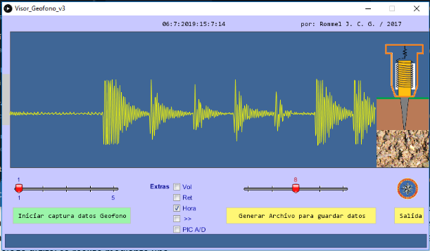

Al iniciar el programa Visor Geófono se debe cuidar de verificar que la comunicación entre la tarjeta PICDEMZ y la computadora sea establecida mediante el puerto serial; en el área de mensaje y de error del IDE de Processing, se puede observar mensaje “Listo para operar ….”. Al iniciar una operación confiable, desaparece el mensaje “No está conectado el conversor A/D” en la barra de estatus del programa gráfico.

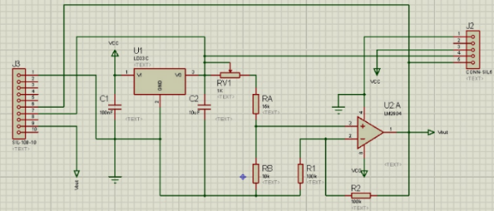**El conversor Análogo Digital.** Toma como voltaje de referencia un valor de 2,56V suministrado por un circuito de diseño específico para actuar como referencia. Se utiliza como punto de partida el circuito integrado LD33C y un amplificador operacional LM2904P; el circuito permite obtener una referencia precisa y estable para un amplio margen de temperatura a partir de una alimentación de 9v (común para el sistema). La conversión de la data amplificada y acondicionada, se hace con una precisión de 10 bits; esto mantiene los errores de conversión A/D inferiores al 1% de su valor nominal.

**La Comunicación Serial:** Los datos digitalizados son enviados al puerto serial de la tarjeta de desarrollo PICDEMZ, los cuales quedan disponibles para una computadora externa a través del primer puerto serial disponible (de COM1 a COM6), a 8 bit con una velocidad de 19200 baudios; se utiliza un bit de parada, sin control de paridad ni protocolo de *handshaking*. La selección del puerto en la PC se hace de manera automática; la data es bufereada y se guarda en un archivo mediante las indicaciones seleccionadas en el menú del programa Visor Geófono.

**La función de transferencia**: La siguiente ecuación permite obtener el valor del voltaje suministrado por el geófono escalado entre 0 y 2,56V (el circuito de escalamiento está incorporado a la salida de la etapa de filtrado):

$$Valor_{voltios}=Vref(\frac{Valor_{decimal}}{Bits_{AD}})$$

donde $Bits_{AD}$ representa la resolución del conversor Análogo-Digital (10 Bits) con 1024 niveles. El $Valor_{decimal}$, es el valor de los datos obtenido a la salida del conversor A/D, y el voltaje de referencia $Vref=2,56V$ suministrado por la tarjeta (circuitos) de referencia de voltaje.

**Opciones para el control del Programa Visor Geófono:** Las salidas para el control del programa se realizan en dos contextos, a través del IDE de Processing y en forma independiente y gráfica mediante el programa resultante (Processing-java).

**El área de mensaje y consola de error del IDE:** en Processing se despliegan las opciones de comunicación iniciales del programa y se reporta el estatus de operación una vez inicializado el programa gráfico (Processing-java), en el área destinada a mensajes y control de errores del IDE. Se despliega en esta área la data capturada y enviada por el puerto serial (en ASCII); el dato de voltaje digitalizado, su valor digital antes de aplicar la función de transferencia y el agregado de fecha y hora.

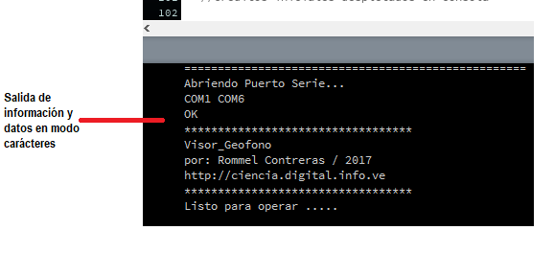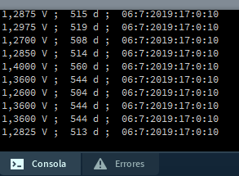

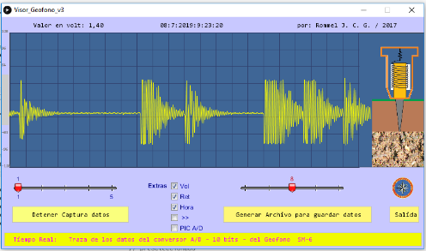**El menú del modo gráfico:** Una vez ejecutado programa, despliega un entorno gráfico donde se puede indicar y seleccionar con el ratón las opciones del programa y sus modos de ejecución. Entre otras el programa permite: capturar la data enviada por el PIC, generar un archivo nominado con la fecha y hora para el almacenamiento de los datos, leer y desplegar la data de un archivo guardado, cambiar la ganancia de la señal desplegada, presentar los datos característicos y de configuración del PIC, poner cuadriculas en el área de despliegue, presentar la hora, el valor en voltios de la data que ingresa al sistema y la opción para salir del programa.

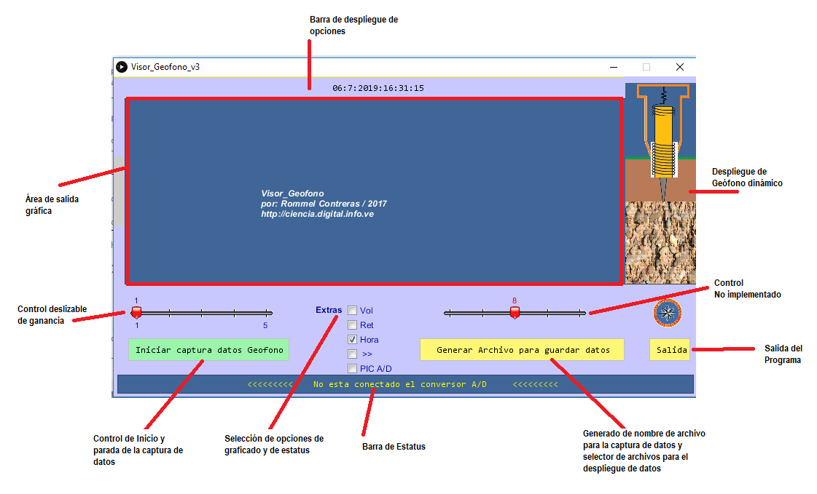Algunos de los selectores (áreas de selección) tienen funciones bivalentes: Una cuando se señala y se hace clip con el botón izquierdo y otra función cuando se hace con el derecho. Estos indicadores son los referidos al manejo de archivos e inició y parada de la captura de datos.

En el área verde claro se inicia el despliegue de la data del geófono sin que esta se guarde en un archivo, para poder guardarlo primero se tiene que generar el nombre del archivo para guardar los datos en el área en amarillo a la derecha de la verde. Una vez que se genera el archivo para guardar datos, el área cambia de color (a verde intenso) e indica el mensaje “Creado archivo para guardar datos”, ahora es posible iniciar la captura de datos en el área verde seleccionándola con el botón derecho del ratón. Si se inicia la captura de datos el área verde claro a la izquierda se colorea de rojo y presenta el mensaje “Detener captura de datos archivo”; operación que se puede ejecutar sólo con el botón derecho del ratón. Una vez que se inicia la captura de datos todas las opciones de archivo son desactivadas; con exención de la detención de captura.

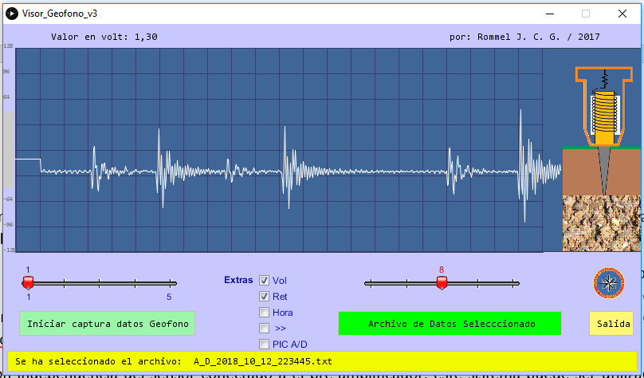Cuando se requiera desplegar la gráfica de los datos almacenados en un archivo, el área en amarillo que dice “Generar Archivo para guardar datos” se debe seleccionar con el botón derecho del ratón, esto permite abrir un menú contextual donde es posible seleccionar el archivo requerido. Luego de la selección se inicia el despliegue gráfico de los datos contenidos en el archivo, la traza toma el color blanco (diferente al amarillo que indica graficado en tiempo real); el área de selección cambia de amarillo a verde. Si queremos terminar esta operación de despliegue de datos, hay que seleccionar la opción de selección indicado >> (esto implica un avance hasta el final del archivo para culmina el despliegue).

Si el despliegue de datos presenta saturación, o la data se grafica maximizada en tamaño, la amplitud de la traza se puede disminuir haciendo uso del “Control deslizante de ganancia”; seleccionando el botón de control con el clip derecho del ratón.

La salida del programa es posible mediante el botón central del ratón (ruedita), haciendo clip sobre el área de color amarillo con la indicación de “Salida”. Si se requiere una salida abrupta se puede cerrar la ventana del programa, o terminar el proceso en el rectángulo detener del IDE de Processing.

Con independencia del sensor conectado a el pre-amplificador, este sistema puede ser utilizado para monitorear una señal que consista en un canal de entrada, con amplitud menor a ± 0,5V. Se debe estar claro de que dicha señal será escalada entre 0 y 2,56V y filtrada. La salida digitalizada se podrá guardar en un archivo (*.txt) para un uso y despliegue futuro. La data almacenada utiliza valores en caracteres ASCII, separados por tabuladores sin header, por lo cual puede ser exportada a cualquier programa de preferencia; como Excel.

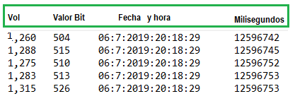El estampado de la hora, intenta aproximarse al milisegundo haciendo uso de la función respectiva del API de Processing. El ultimo valor del archivo de texto se corresponde a los milisegundos desde que se inició el programa, que puede ser utilizado para corregir el estampado de la hora.

# Bibliografía

Axelson, J. (2002). *Serial Port Complete: Programming And Circuits For Rs-232 And Rs-485 Links And Networks.* USA: Lakeview Research .

Barnett, R. H. (2003). *Embedded C Programming And The Microchip Pic.* USA: CENGAGE Delmar Learning .

Breijo, E. G. (2008). *Compilador C Ccs Y Simulador Proteus Para Microcontroladores Pic (Spanish Edition).* México: Alfaomega - Marcombo .

Custom Computer Services, Inc. (2015). *CCS C Compiler Manual.* USA: CCS Inc.

Fry, B. (2008). *Visualizing Data.* USA: O'Reilly Media, Inc.

Gardner, N. (2002). *Picmicro Mcu C: An Introduction To Programming The Microchip Pic In Ccs C.* USA: Ccs Inc .

Havskov, J., & Alguacil, G. (2006). *Earthqueke Seismology (Modern Approaches in Geophysics).* USA: Springer.

Microchip Technology Inc. (2008). PICDEM™ Z Demonstration Kit / User´s guide. USA.

Microchip Technology Inc. (2010). Data Sheet PIC18F2XK20/4XK20. USA: Microchip Technology Inc.

Noble, J. (2009). *Programming Interactivity: A Designer's Guide To Processing, Arduino, And Openframeworks.* USA: O'Reilly Media.

Tom Igoe, & Dan O'Sullivan;. (2004). *Physical Computing: Sensing And Controlling The Physical World With Computers - sensing and controlling the physical world with computers.* USA: Course Technology.